Муниципальное казенное общеобразовательное учреждение
«Белоомутская школа-интернат для обучающихся
с ограниченными возможностями здоровья»

Конспект внеклассного занятия в начальных классах
Тема: В каждом сердце пусть живёт добро.
(В рамках проведения недели начальных классов)

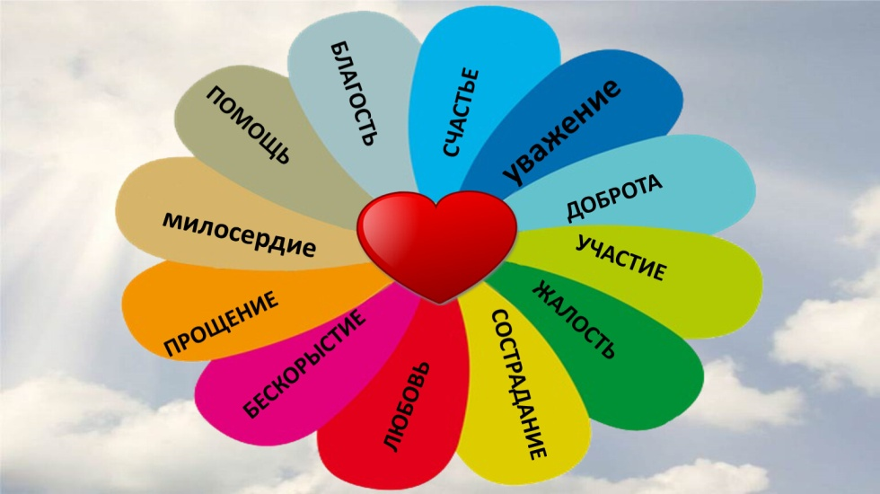

Подготовила и провела
учитель начальных классов
О. И. Белопейская
высшая квалификационная категория

24. 03. 2022 г.

- Добрый день, дорогие друзья! Я очень рада видеть ваши добрые глаза. Сегодня мы с вами собрались на внеклассное занятие «В каждом сердце пусть живёт добро». Это занятие не совсем обычное – оно немножечко волшебное. Все дело в том, что доброта, как и солнце, обладает волшебной силой. Прикоснется солнышко к нам своими лучами – и на душе становится тепло. Мне хочется подарить каждому из вас солнечный лучик. Пускай этот лучик прикоснется к вашему сердцу.

Солнышко проснулось и взошло, сразу сделалось светло,
Заплясали, засверкали вдруг солнечные зайчики вокруг!
Прыгал зайчик, не жалея сил, и тепло, и свет он всем дарил,
И кричали вслед ему друзья:- Жить без дружбы на Земле нельзя!

В каждом из нас живет маленькое солнышко. Именно оно раскрашивает окружающий мир яркими красками. Все многоцветье мира нам помогает увидеть волшебная сила добра.

В доме добрыми делами занята, тихо ходит по квартире доброта.
Утро доброе у нас, добрый день и добрый час,
Добрый вечер, ночь добра, было доброе вчера.
И откуда, спросишь ты, в доме столько доброты.
Добрым быть совсем – совсем не просто, не зависит доброта от роста,
Не зависит доброта от цвета, доброта не пряник, не конфета.
- Как вы думаете, о чём эти стихотворения? (Ответы детей).

Игра «Вежливые слова».
- Первый шаг к доброте – это доброе слово. Пожалуйста, добавьте строчки вежливыми словами:
Если встретился знакомый, хоть на улице, хоть дома –
Не стесняйся, не лукавствуй, а скажи погромче…(здравствуй)
Вылез крот на белый свет,
И сказал ежу …(привет)
Если просишь что-нибудь, то сначала не забудь
Разомкнуть свои уста и сказать…(пожалуйста)
Порвал воробей паутинные нити.
Чирикнул смущённо: ну…(извините)
Если, словом или делом вам помог кто-либо,
Не стесняйтесь громко, смело говорить:…(спасибо)
Зазеленеет старый пень,
Когда услышит …(добрый день)
Когда нас бранят за шалости,
Говорим мы,…(простите, пожалуйста)
Не забудьте, что на прощанье, говорить всем нужно…(до свидания)
- Молодцы, как хорошо вы знаете добрые слова! Но вот сила вежливых слов зависит от того, как именно они сказаны, каким голосом – спокойным, приветливым или грубым и невежливым. Сказанные грубо они перестают быть волшебными.
Игра «Комплименты».
-А сейчас давайте скажем друг другу добрые, тёплые слова, комплименты. (Дети передают друг другу воздушный шарик и говорят комплименты).
- Молодцы, давайте всегда говорить друг другу такие замечательные слова.
Игра «Сказочные герои».
- Ребята, все вы любите сказки. И одной из главных тем русских сказок была тема «добра» и «зла». В сказках встречаются добрые и злые герои. Сейчас мы с вами поиграем в игру: Я буду называть сказочного героя, а вы будете определять добрый или злой, если добрый, вы радостно хлопаете в ладоши, если злой – закрываете лицо ладошкой.
(Иван – Царевич, Кощей Бессмертный, Золотая рыбка, Дюймовочка, Красная Шапочка, Гуси – Лебеди, Баба – Яга, Колобок, Серый волк, Кот в сапогах, Белоснежка, Колдунья, Фея, Золушка.)

Игра "Что в ларце?"
-А это ларец Феи Доброты с ее дарами. Как вы думаете, что в нем? (Предположения детей: украшения, золотое кольцо). Открываем ларец, а в нем ничего нет.
- Нет, нет! Он не пустой! Там находится то, что глазами не увидишь, а можно почувствовать только сердцем. Что же это?
Ответы детей: - Это доброта, нежность, верность, ласка, сострадание, радость, чудеса, счастье, мудрость, вера, надежда, любовь, чуткость, бескорыстие, совесть, мир, милосердие, прощение, добросердечие, улыбка, мечта, честность.
- А никто не хочет положить в ларец зло, ненависть, жестокость, зависть, предательство?
- Нет.
- Очень важно научиться различать Добро и Зло.
Учитель: - Подумайте, что из этих даров вы хотели бы подарить своим родным? Какие качества вы бы хотели иметь в своем сердце?

Стихи о доброте. Читает учитель.
Добрым быть совсем не просто, не зависит доброта от роста.
Не зависит доброта от цвета, доброта не пряник, не конфета.
Если доброта, как солнце, светит, радуются взрослые и дети.
Не стой в стороне равнодушно, когда у кого-то беда.
Рвануться на выручку нужно в любую минуту, всегда.
И если кому-то поможет твоя доброта, улыбка твоя,
Ты счастлив, что день не напрасно был прожит, что годы живешь ты не зря!
Я хочу, чтоб все смеялись, чтоб мечты всегда сбывались,
Чтобы детям снились радостные сны, чтобы утро добрым было,
Чтобы мама не грустила, чтобы в мире больше не было войны.

Игра с творческим заданием "Полянка доброты"

- Какие бывают люди? (добрые, злые)
- Как вы думаете, что такое зло? (Зло – это зависть, жадность, грубость, лень, ложь.)
- Что такое добро? (Добро – это всё хорошее, доброе, красивое.)
- Как можно победить зло? (Добрыми делами.).
- Ребята! Давайте с вами посади на нашей полянке цветы с добрыми делами. Подумайте, какое доброе дело ты можешь сделать. Может быть, для друга, а, может, для незнакомого человека, для котенка, для птичек. Кому ты сможешь подарить свою доброту? Подумали? Выбирайте тот цвет, который лучше всего подойдет для твоей доброты.А теперь возьмите цветочки, приклейте их на нашу полянку Добротыи обещайте, какое доброе дело вы намерены сделать сегодня.
(Дети выбирают цветок, выходят к доске и приклеивают его на полянку.)

- Ребята! Посмотрите на Солнышко. Улыбнитесь ему. Солнышко дарит нам свои теплые добрые лучи. Протяните руки, возьмите один маленький лучик в свое сердце. Закройте глазки, мысленно пожелайте своим одноклассникам, своему учителю и нашим гостям хорошего настроения, радости, успехов!

